’s-Hertogenbosch
Hinthamereinde 1 /Zuid Willemsvaart 552-554

Kadastraal : ’s Hertogenbosch, H-5729  Monumentnr. : SOM0531  Huidige functie : winkel-woning | Bouwjaar : 1951-1952  Architect : T. Wilschut, Den Bosch  Oorspr.functie : winkel-woning

Verbouwingen :
Archief : Gemeente ’s-Hertogenbosch, afdeling BAM; dz-archief, bos. 61177, 61180
Datum document: 01-10-2007

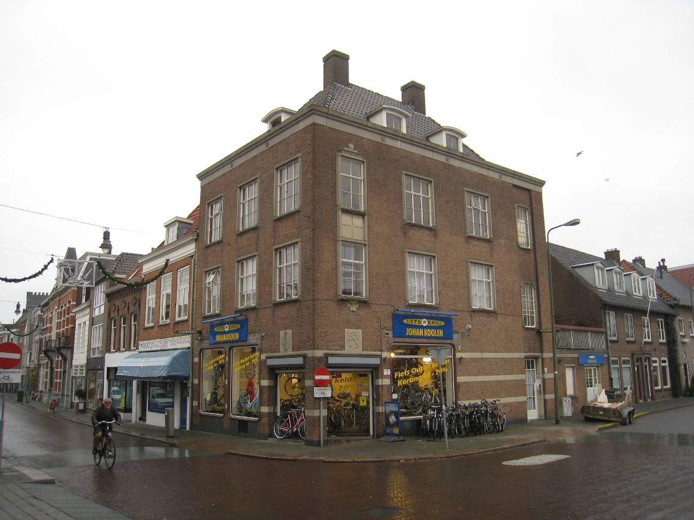

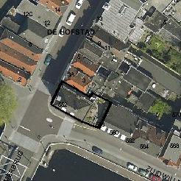

globale aanduiding van het perceel
Context

(Bouw)historie:
In de Tweede Wereldoorlog raakte de oorspronkelijke bebouwing op deze locatie op de hoek van de Zuid Willemsvaart en het Hinthameeinde zo zwaar beschadigd, dat na de oorlog werd besloten tot een nieuwbouw. Het perceel was inmiddels in handen gekomen van het levensmiddelenbedrijf P. de Gruyter & Zn. BV, die er een winkel met magazijn (Hinthamereinde 1) en twee bovenwoningen (genummerd aan de Zuid Willemsvaart 552 en 554) liet bouwen, een en ander naar ontwerp van de Bossche architect T. Wilschut uit 1951. Bouwstijl, opzet en constructie zijn typerend voor de vroeg naoorlogse periode. Het moderne concept van winkel met twee etage(flat)woningen en een eigentijdse, grotendeels in gewapend beton uitgevoerde draagconstructie werden gehuld in een traditionele jas, sterk beïnvloed door de architectuur van de Delftse School. Verhoudingen, detailleringen en de opzet met de hoge, door hoekschoorstenen gemarkeerde kap zijn met een knipoog naar de Hollandse classicistische architectuur van de 18de eeuw vormgegeven. Het zorgvuldig ontworpen gebouw is door zijn omvang en uitstraling een blikvanger geworden in zijn omgeving, met het tegenoverliggende pand een waardige entree tot het Hinthamereinde.
Tegenwoordig zit er een tweewielerhandel in de winkel beneden. De pui heeft hiervoor enige aanpassingen ondergaan. Voor het overige is de oorspronkelijke toestand grotendeels intact gebleven.

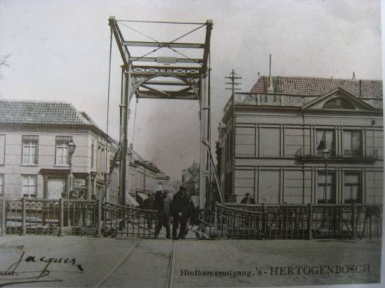
Brug over de Zuid Willemsvaart ter hoogte van het Hinthamereinde omstreeks 1900. Rechts de voorganger van het huidige Hinthamereinde 1 (Foto collectie BAM, Den Bosch)

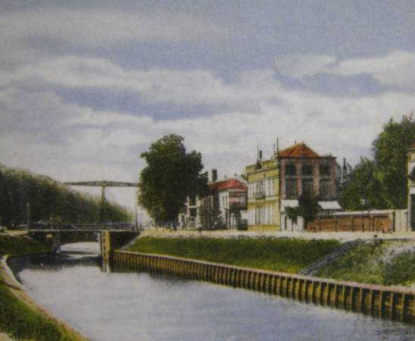
Situatie rond 1915

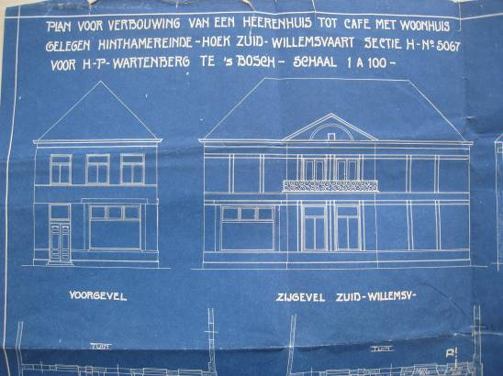
Bouwtekening 1929, verbouwing café van H. Wartenberg, door architect H. Tibosch uit Berlicum (dz-archief Den Bosch)

Ligging:
Het pand staat op de hoek van Hinthamereinde en Zuid Willemsvaart, aan de zuidoostzijde van de zuidelijke entree tot het Hinthamereinde, een oude uitvalsweg richting Hintham, waarvan het meest zuidelijke gedeelte al in de 15de eeuw binnen de ommuring van Den Bosch was komen te liggen. Het Hinthamereinde gaat hier in zuidelijke richting via de brug over de Zuid Willemsvaart over in de Hinthamerstraat. Dit van Den Bosch tot Panheel bij de Belgische grens lopende kanaal is in 1822-1826 op initiatief van koning Willem I aangelegd en werd naar hem genoemd. Het hier bedoelde gedeelte maakte voor de vergraving tot kanaal deel uit van de noordelijke stadsgracht van Den Bosch
De Zuid Willemsvaart, de brug en de markante hoekpanden aan het begin van het Hinthamereinde vormen samen een karakteristiek stadsbeeld.
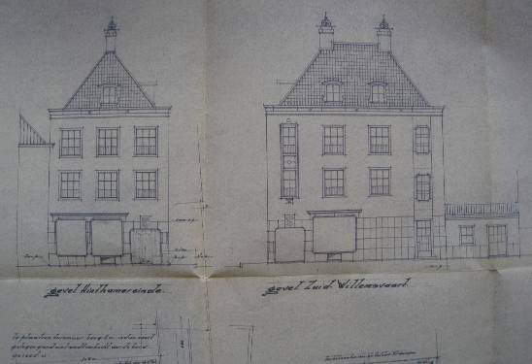

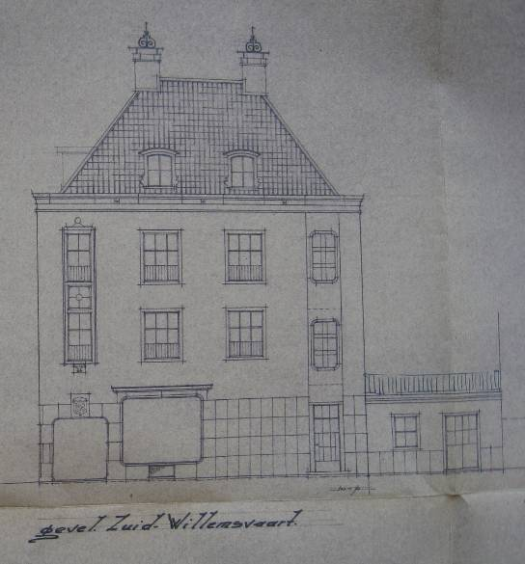

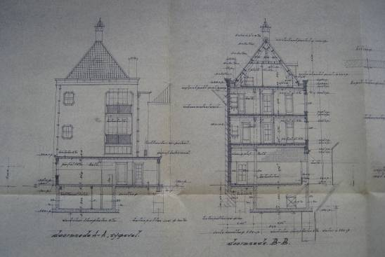
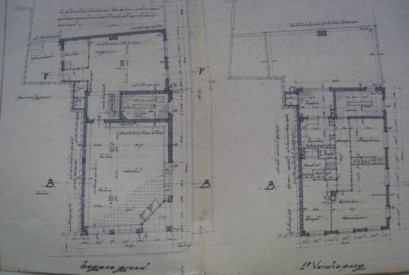
Details bouwtekeningen 1951, dz-archief Den Bosch

Beschrijving

Algemeen (hoofdvorm, kap):
Het pand omvat een winkel op de begane grond (Hinthamereinde 1) en twee daar boven gelegen etagewoningen, genummerd aan de Zuid Willemsvaart, nrs. 552 en 554).
Het pand heeft in hoofdzaak een rechthoekige (maar zeer licht gerende) plattegrond, een kelder, drie volledige bouwlagen en een forse, in het hoge schilddak opgenomen zolderverdieping. Dit schilddak heeft de nokrichting haaks op het Hinthamereinde, is gedekt met gesmoorde romaanse pannen en voorzien van grote gemetselde schoorstenen op de nokeinden. Deze bezitten rollagen met kunststenen hoekblokken ter afsluiting. Het is niet duidelijk of dit een wijziging is van het oorspronkelijk rijker bedoelde plan. Op het voorschild en het zuidelijke zijschild bevinden zich in totaal drie houten dakkapellen met getoogde kapjes, geprofileerde klauwstukken en 4-ruits draairamen met ijzeren roeden. Er is een zinken hemelwaterafvoer met dito vergaarbak aan de oostzijde.

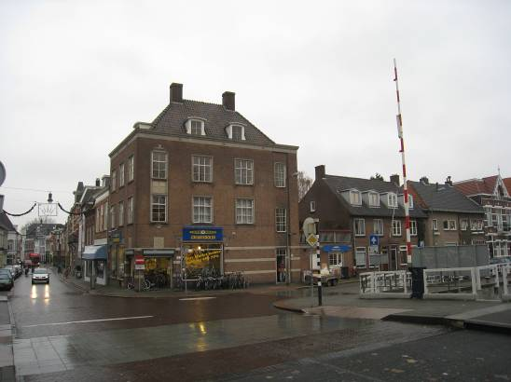

Aan de oostzijde sluit op de achtergevel een éénlaags aanbouw aan, voorzien van een plat dak met eenvoudige stalen balustrade. Deze aanbouw steekt ten opzichte van de hoofdbouwmassa enigszins verder door in noordelijke richting. In de oksel tussen hoofdbouwmassa en aanbouw bevindt zich een vierkant uitbouwtje over drie bouwlagen, waarin een toilet met voorportaaltje is opgenomen.

De gevels zijn gemetseld in lichtbruine “(grijs genuanceerde”) handvormbaksteen in een Noors verband, met een grove platvolle voeg. Ze verhullen wat betreft de onderbouw een vrijwel volledig in gewapend beton uitgevoerde constructie van vloeren, kolommen en balken. De aan de straat gelegen gevels zijn ter hoogte van de begane-grondverdieping verlevendigd met speklagen van zandsteenkleurige kunststeen. In het ontwerp uit 1951 was hier een gevelbekleding in graniet gedacht. De plint is van donker graniet. Aan de bovenzijde sluiten de gevels af met een geprofileerde kroonlijst van zandkleurige kunststeen. Hierin zijn op enkele plaatsen kleine ornamentjes (of waterspuwertjes?) aangebracht. De zware geprofileerde omlijstingen van de vensters op de verdiepingen zijn eveneens van zandsteenkleurige kunststeen. Alle vensters zijn hier voorzien van veelruits ijzeren roedenramen. De grote etalagevensters hebben afgeronde hoeken met slanke omlijstingen van gepolijst rood graniet, en ramen van goudkleurig geanodiseerd aluminium.

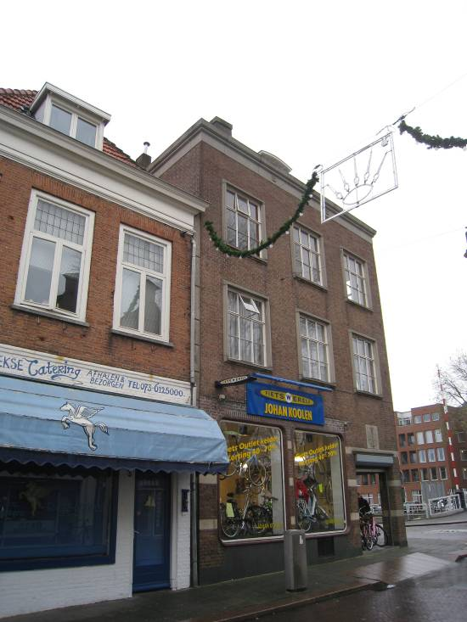

Voorgevel:
De voorgevel aan het Hinthamereinde telt drie vensterassen. Links in de eerste bouwlaag bevinden zich twee grote etalagevensters met enkelruits ramen, rechts de enigszins gewijzigde brede doorgang tot het hoekportiek. Boven de kroonlijst hiervan bevindt zich een forse gebeeldhouwde gevelsteen met een wapenschild met elementen uit het stadswapen van ’s-Hertogenbosch.
De tweede en de derde bouwlaag bezitten telkens drie grote vensters met 6-ruits onderraam en 3-ruits bovenlicht, waarvan het middelste een klapraampje is.

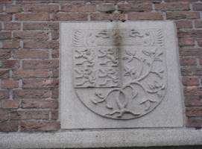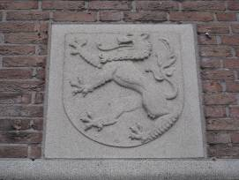

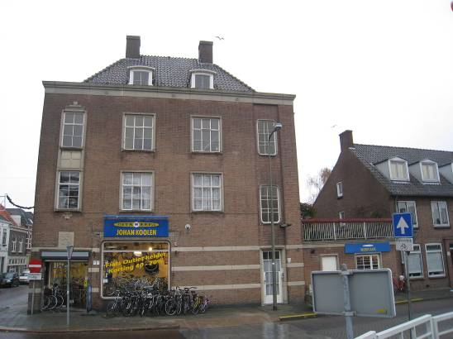

Zijgevels:
De zijgevel aan de zuidzijde (Zuid Willemsvaart) is conform de voorgevel gedetailleerd. De gevel telt vier vensterassen. De rechter vensteras is licht verdiept uitgevoerd en markeert zo de plaats van de toegang tot de bovenwoningen en de daarboven gelegen trappenhuisvensters, die in detaillering afwijken van de overige vensters. De woningingang heeft een kunststenen omlijsting en een 12-ruits deur met markante roedenverdeling. De daarboven gelegen trappenhuisvensters hebben 15-ruits ramen, gevormd door dubbele, elkaar kruisende ijzeren roeden.
Links in de eerste bouwlaag bevindt zich een portiekdoorgang als in de voorgevel, met boven de kroonlijst een gevelsteen met een wapenschild waarop een naar links klimmende leeuw. Rechts hiervan is er een groot etalagevenster. Uiterst links in de tweede en derde bouwlaag bevindt zich een smal venster met 6-ruits raam, met een gezamenlijke kunststenen omlijsting met afsluitende bekroning en console. Tussen de vensters is er een blind paneel met vierdeling. In de overige vensterassen bevinden zich grote vensters met 9-ruits ramen als in de voorgevel.
De zuidgevel van de aanbouw heeft rechts een brede ingang met kunststenen omlijsting en een 4-ruits deur met nevenlicht, en links hiervan een afgeplaat venster met kunststenen omlijsting.

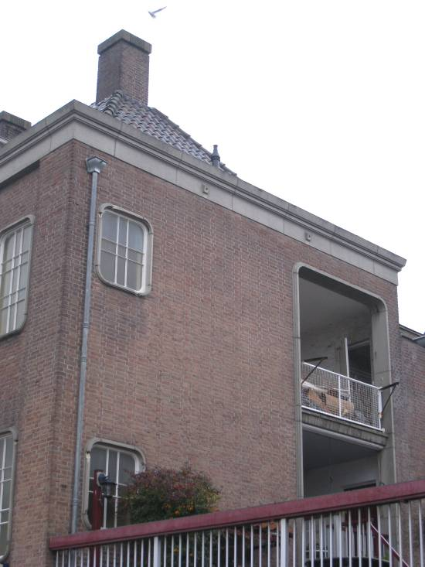

Achtergevel:
Op de achtergevel sluit een éénlaags aanbouw aan. De tweede en de derde bouwlaag zijn overeenkomstig ingedeeld: links een klein trappenhuisvenster met 9-ruits raam, rechts een inpandig balkon (loggia). De balkons zijn gevat binnen een over beide bouwlagen doorlopende kunststenen omlijsting. Het bovenste balkon heeft een eenvoudige stalen balustrade met gaaswerk, bij het onderste is dit vervangen door een trap naar het dakterras op de aanbouw.

Ruimtelijke indeling:
De begane grond bestaat uit een grote ongedeelde winkelruimte aan de westzijde en een voormalige magazijnruimte aan de oostzijde, onderbroken door portaal en trappenhuis van de bovenwoningen. De magazijnruimte is tegenwoordig als werkplaats in gebruik.
De etagewoning in de tweede bouwlaag heeft een op de zuidwesthoek gelegen L-vormige woonkamer en voorts twee slaapkamers, een keuken en een balkon (loggia).
De woning in de derde bouwlaag is groter, want deze bezit ook in de kap nog enkele slaapkamers.
Het is niet bekend of de oorspronkelijke indeling in de bovenwoningen nog behouden is gebleven.

Constructies:
In de toelichting bij de bouwaanvraag in 1951 wordt melding gemaakt van de bijzondere hoofdconstructie van het pand. Deze is grotendeels opgezet in gewapend beton en omvat betonnen keldervloeren en –wanden, een betonnen beganegrondvloer, kolommen, balken en lateien (begane grond). De overige vloeren op de verdiepingen zijn samengesteld in perforasteen. Hier zijn de bakstenen muren dragend. De grenen kap is samengesteld uit eenvoudige A-spanten met kreupele stijlen en nokstijlen.

Interieurelementen
Over eventuele waardevolle interieurelementen is geen documentatie voorhanden.

Motivering voor plaatsing op de gemeentelijke monumentenlijst

1. Architectonische en stedenbouwkundige waarden
Het pand Hinthamereinde 1 / Zuid Willemsvaart 552-554 heeft een hoge stedenbouwkundige waarde vanwege de zeer markante situering aan de zuidelijke entree tot het Hinthamereinde. Het pand vormt hier met zijn opvallende bouwmassa en de rijke detaillering een belangrijke architectonisch accent en door zijn omvang een blikvanger. Het is een wezenlijk en beeldbepalend onderdeel van het stadsbeeld ter plekke, een aantrekkelijk ensemble gevormd door de oude wegenstructuren, de Zuid Willemsvaart met brug en de deels nog aanwezige historische bebouwing.

2. Bouw- en/of kunsthistorische waarden
Het pand is een uitstekend en door zijn buitengewone gaafheid inmiddels ook zeldzaam voorbeeld van een vroeg naoorlogs woon-winkelpand volgens de traditionalistische ontwerptrant van de Delftse School. Opmerkelijk is hierbij de vrije behandeling van allerlei historische bouwaspecten en details, die op speelse wijze en deels in moderne materialen werden uitgevoerd. Het is object is typologisch bijzonder vanwege de markante opzet van winkel met gescheiden toegankelijke etagewoningen en de specifieke constructieve opzet. Bouwstijl en gevelsculptuur hebben kunsthistorische waarde.

3. Cultuurhistorische waarden
Het gebouw heeft cultuurhistorische waarde als typisch voorbeeld van een woon-winkelpand uit de periode kort na de Tweede Wereldoorlog. Gelegen temidden van de oudere bebouwing aan het Hinthamereinde is het een herinnering aan de wederopbouw van de oorlogsschade in deze omgeving. Daarnaast is het pand van historisch belang vanwege de oorspronkelijke functie: een vrij late vestiging van één de bekendste grootwinkelbedrijven in Den Bosch, de firma De Gruyter.

Het object Hinthamereinde 1 / Zuid Willemsvaart 552-554, bestaande uit een winkel met twee etagewoningen, is op basis van bovenstaande criteria beschermenswaardig als gemeentelijk monument in de gemeente ‘s-Hertogenbosch

